网上缴费（小额缴费）使用说明

财务处为优化缴费流程，简化缴费手续，现提供网上缴费（小额缴费）服务。网上缴费（小额缴费）为财务处提供的缴费渠道之一。未通过其他形式缴费的考生可通过网上缴费（小额缴费）缴纳2020年成人高考艺术类加试报名费。
缴费流程如下：
一、登录网址：http://cwonline.hfnu.edu.cn/wsjf/login（支持在PC浏览器及手机浏览器访问），或通过财务处网页网上缴费系统登录。
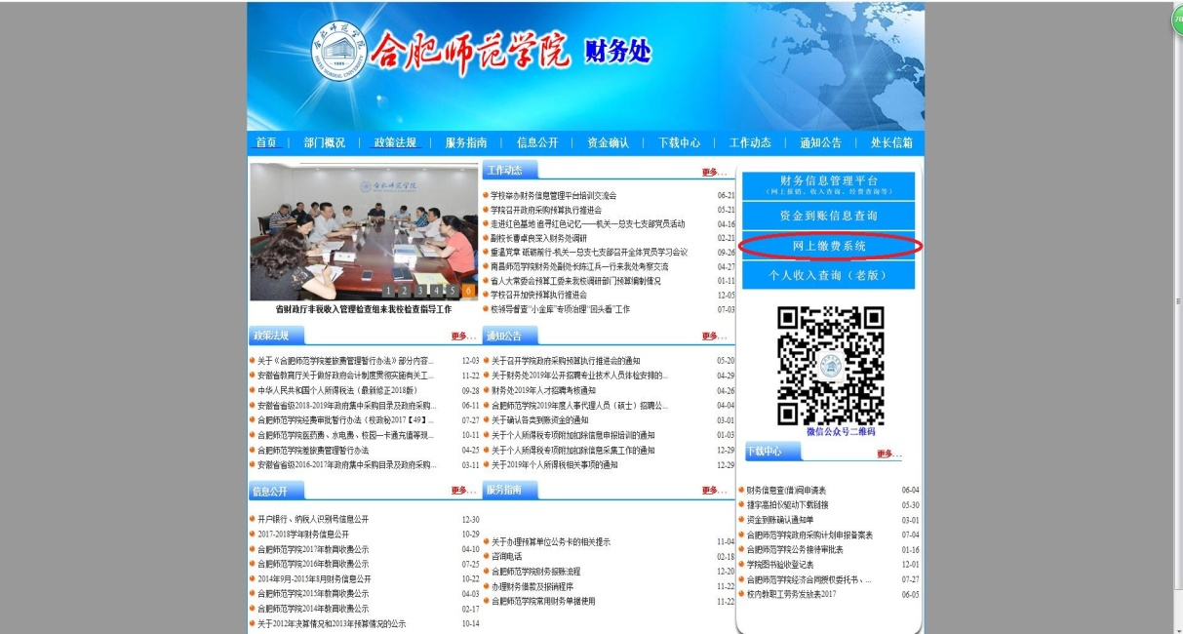
二、在指定位置填写人员编号（具体请查询人员编号明细表），初始登录密码：身份证号后六位。

三、首次登录系统后，请核对个人姓名及身份证号等个人信息，防止误缴他人费用，并修改登录密码。点击界面右上角红字“修改密码”进行修改。
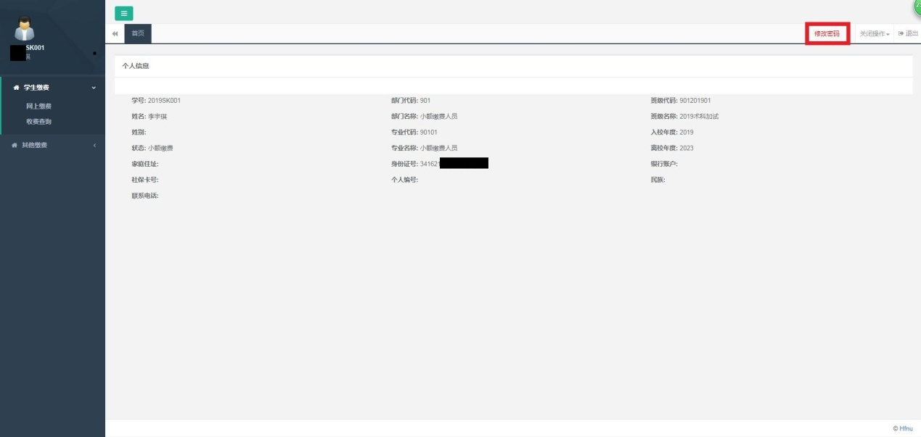
四、点击左侧菜单栏“其他缴费”——“小额缴费”进入缴费页面，可以查看目前可缴费项目。
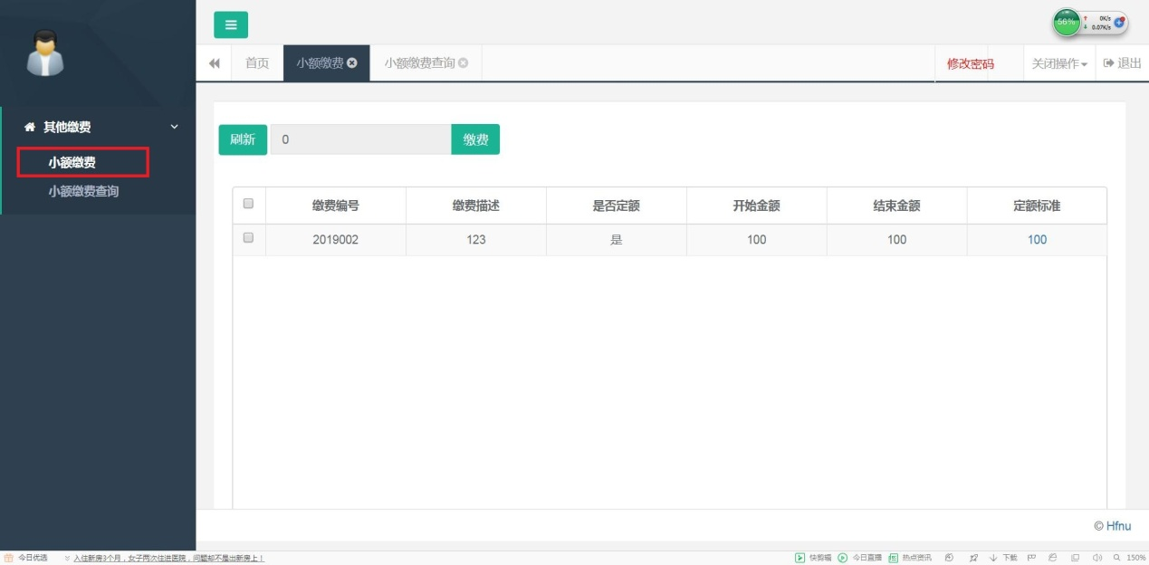
五、勾选缴款项目，点击右上角绿色“缴费”按钮。
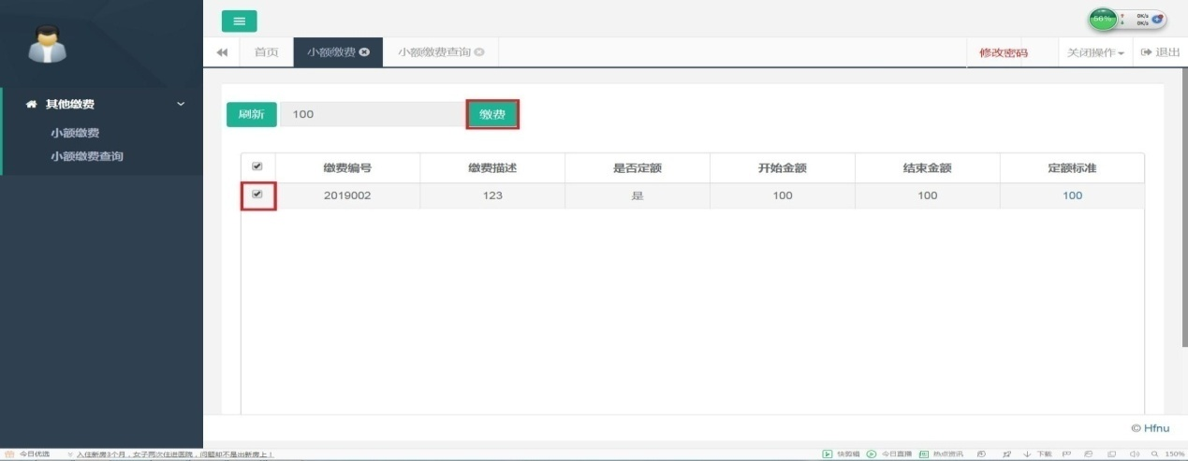
六、在弹窗中选择缴费方式，“微信支付”包含微信支付扫码、支付宝扫码、建行龙支付扫码（三码合一），“中国建设银行”为建行网银支付、建行账号支付、以及其他银行的银联在线支付。
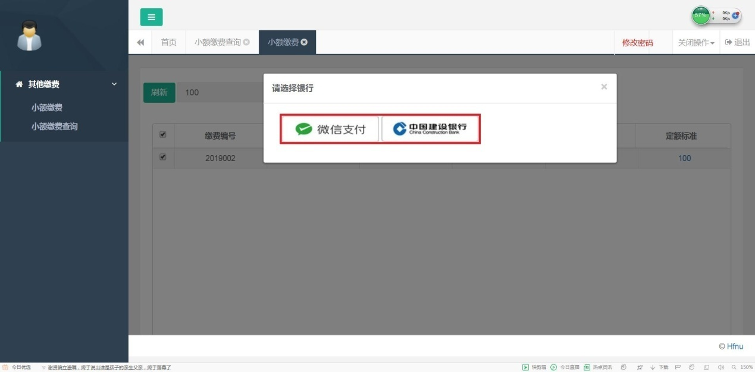
七、提示信息是否确认缴款，点击绿色“确定”按钮。
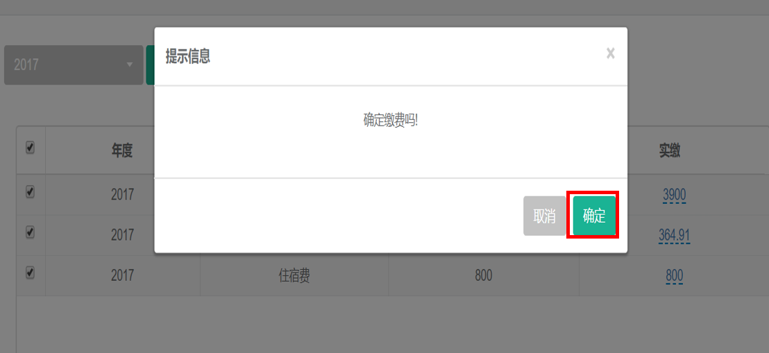
1、如选择“微信支付”，则跳转至付款二维码界面，该二维码三码合一，微信、支付宝、建行龙支付均可扫该码完成支付
2、如选择“”中国建设银行”，跳转至建行缴款页面（支持跨行、信用卡支付），按银行付款流程完成付款。
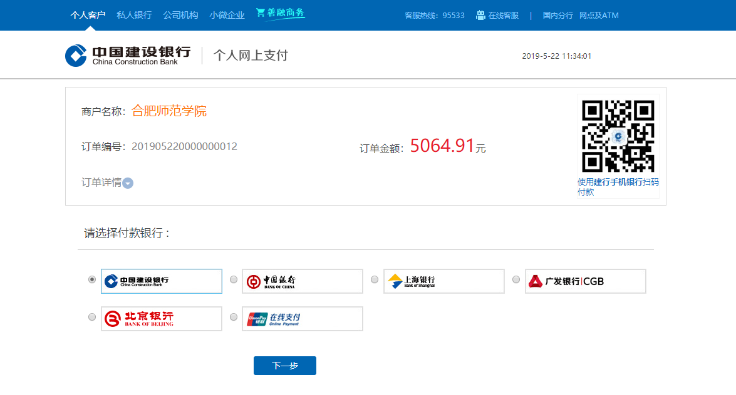
八、缴费成功后，可在“收费查询”中查询缴款信息（建议缴款成功半小时后查询，避免系统延时产生的信息误差）。

